Что такое внесюжетные элементы?
Поделиться…
Для выполнения письменных заданий на ЕГЭ по литературе необходимо помнить, что, кроме традиционных частей композиции, выделяются так называемые внесюжетные элементы. Каждый из них имеет определенные функции в повествовательной структуре художественного произведения.
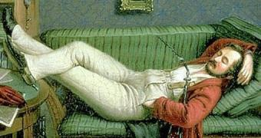
В зависимости от авторского замысла эти элементы могут раскрывать характеры героев, их прошлое, повествовать о событиях, предшествующих непосредственному сюжету. Это эпиграфы, предисловия, описания, сны, лирические отступления, легенды, рассказы и целые повести, письма героев.
Сны в литературном произведении часто используются для выражения характеров, раскрытия идеи. Например, очень важны для развития сюжета сны в произведениях Гоголя («Нос»), Гончарова («Сон Обломова») Огромную роль играет сон в творчестве Лермонтова, где выступает в качестве средства переосмысления действительности, обращения героев к вечности («Демон», «Сон», «Герой нашего времени»).
Часто для выражения авторской позиции писатели и поэты прибегают к предисловию. Вспомним Лермонтова с его предисловием к «Герою нашего времени», в котором он объясняет, что произведение это – не исповедь, а главный герой — вовсе не точная копия самого автора.
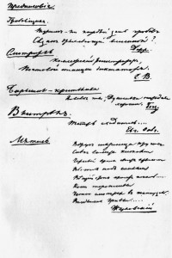
Эпиграф выступает средством выражения в краткой и емкой мысли основной идеи, коллизии произведения. Чаще всего это цитата, направленная на формирование сложной ассоциации с целью пояснения смысла и идейной направленности произведения. Автор как бы дает подсказку и одновременно выражает собственное мнение. Эпиграф может быть написан в прозаической или стихотворной форме, быть цитатой из пословицы или песни и т.д.
Легенда или рассказ призваны вызвать образ определенной эпохи, обозначить ключевую мысль того или иного эпизода, рассмотреть его истории. В качестве примера может служить «Легенда о великом инквизиторе» в «Братьях Карамазовых».
Описание чаще используется для изображения деталей внешнего мира, в том числе, природы, быта, определенного уклада жизни, событий, свойственных той или иной среде. С одной стороны, они никак не связаны с сюжетом, с другой — могут быть важны для определения условий формирования характера героя, характеристики окружающей его действительности.
Авторское, или лирическое отступление – это развернутое высказывание, которое носит автобиографический, лирический или философский характер. Несмотря на отсутствие непосредственной связи с сюжетной линией, такие отступления важны для понимания творческого замысла и нуждаются в тщательном анализе.
Вставные эпизоды – небольшие, законченные фрагменты текста, в которых автор описывает других героев или иные эпохи. Часто этим приемом пользовался Н.В. Гоголь («Мертвые души»).
Итак, кроме традиционных частей композиции также выделяются внесюжетные элементы. Для детального анализа произведения и определения художественной идеи вам потребуется исследование каждого из них в отдельности и взаимосвязи с другими частями.

Идейно-тематическое единство литературного произведения
Для анализа структуры художественного произведения при выполнении заданий — как по прозаическому, так и по стихотворному тестам — потребуются теоретические сведения об основных элементах, композиционном своеобразии написанного, а также умение выделять основные структурные звенья. В соответствии с этим необходимо остановиться на литературоведческих терминах, относящихся к этому направлению анализа.

Тема и идея как основа художественного произведения
Прежде всего, нужно уяснить разницу и взаимосвязь понятий «тема», «идея» художественного произведения, «авторский замысел» и «авторская позиция».
Понятие «тема» по отношению к литературному произведению употребляется в двух значениях. Одни исследователи и теоретики понимают под темой тот жизненный материал, который выступает основой изображения. Другие – проблему, формирующую конфликт и сюжет произведения. Если говорить о значении рассматриваемого термина с первой точки зрения, то тема повести Гоголя «Тарас Бульба» — борьба народа Украины за освобождение от власти польской шляхты. Принимая во внимание вторую концепцию, скажем, что темой этого произведения выступает проблема нравственного выбора, соблюдения законов товарищества и народного братства вне зависимости от обстоятельств и кровного родства. Приводя конкретный пример, понимаем, что более глубоким и верным является именно второе определение. Во-первых, в этом случае не наступает подмены понятий, так как если принимать за тему жизненный материал, легко перейти к простому анализу объектов действительности, положенных в основу произведения. Во-вторых, традиционной для литературоведения является точка зрения о тесной связи темы и идеи художественного текста.
Выставляя на суд читателя описание определенных событий, конфликтов, проблем, авторы ставят перед собой цель не только их изображения и описания, но и анализа, который проводится в поиске возможных путей решения. Это и составляет идею – основной замысел произведения, способ и направления разрешения описанных конфликтов и изображенных проблем.

Автор: замысел и позиция
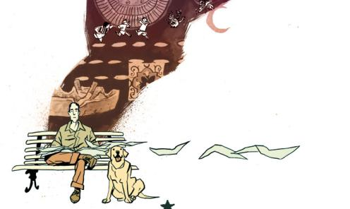
Основой выбора ситуаций для описания, формирования системы образов и событий выступает авторский замысел. Он представляет собой задумку, прообраз произведения, обоснование его структуры, основных персонажей, их характеров, взаимодействия и взаимосвязей между ними. Авторский замысел является базой будущего труда, в процессе написания произведения он может несколько меняться или трансформироваться, однако, так или иначе, обуславливается мировоззрением писателя или поэта, его желанием обратить внимание читателей на определенные явления действительности.
В соответствии с авторским замыслом определяется проблематика – то есть совокупность проблем, затрагиваемых в повествовании. Они могут быть отражены как прямо, так и косвенно, через призму событий и взаимоотношений между людьми.
Благодаря художественным деталям, комментариям автора определяется авторская позиция – то есть отношение к описываемой ситуации или проблеме, будь то вопросы морали, нравственности, патриотизма, человеческих взаимоотношений и т.д.

Сюжет и фабула: грани взаимодействия
На основании художественного замысла и проблематики произведения автор определяется с сюжетом, то есть теми событиями, которые лягут в его основу. Сюжет – способ разворачивания темы и раскрытия идеи литературного произведения. Это последовательность событий и взаимоотношений героев. Сюжет является средством раскрытия фабулы, под которой, в свою очередь понимается просто схема событий. Элементами сюжета являются:
- экспозиция,
- завязка;
- развитие действия;
- кульминация;
- развязка.
Названные структурные звенья образуют композицию произведения. Внесюжетными элементами являются пролог, эпилог и лирические отступления.
Таким образом, литературное произведение характеризуется идейно-тематическим единством, основой которого выступает авторский замысел. Результатом его претворения в жизнь становится сюжет произведения, характеры его персонажей, композиция и использование определенных художественных деталей.

Стихотворные размеры
Речь художественных произведений может быть организована на основе прозаического или поэтического изложения. Каждое из этих направлений имеет специфические черты и особенности, на которых и основано проведение их анализа в заданиях по литературе. Одним из признаков стихотворного текста является размер.

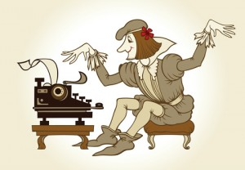

Понятие размера
Под размером понимается способ чередования ударных и безударных слогов, лежащий в основе формирования ритмического рисунка поэтического текста. Именно размер выступает в качестве того организующего начала, который определяет темп, музыку, особенности и индивидуальность звучания произведения.
В теории стихосложения выделяются двухсложные и трехсложные размеры.
Двухсложные стопы построены на чередовании двух слогов (ямб и хорей), трехсложные – на основе трех (дактиль, амфибрахий, анапест).
Отдельным направлениям литературы (например, древнегреческой поэзии) были свойственны и другие размеры, однако, в настоящее время они практически не используются, хотя и представляют собой интересный образец стихосложения.

Особенности размеров
Для наглядности и простоты демонстрации особенностей и различий между размерами обобщим их черты:
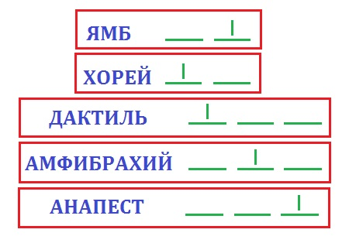
Размер | Стопа | Ударение | Пример
Ямб | Двухсложная | На второй слог | «Мой дядя самых честных правил,  Когда не в шутку занемог,  Он уважать себя заставил  И лучше выдумать не мог»  (А.С. Пушкин)
Хорей | Двухсложная | На первый слог | «Мчатся тучи, вьются тучи; Невидимкою луна  Освещает снег летучий;  Мутно небо, ночь мутна»  (А.С. Пушкин)
Дактиль | Трехсложная | На первый слог | «Славная осень! Здоровый, ядреный! Воздух усталые силы бодрит;  Лед неокрепший на речке студеной  Словно как тающий сахар лежит».  (Н. Некрасов)
Амфибрахий | Трехсложная | На второй слог | «Однажды в студеную зимнюю пору  Я из лесу вышел; был сильный мороз,  Гляжу, поднимается медленно в гору  Лошадка, везущая хворосту воз.  (Н. Некрасов)
Анапест | Трехсложная | На третий слог | «Я тебе ничего не скажу,  Я тебя не встревожу ничуть,  И о том, что я молча твержу,  Не решусь ни за что намекнуть.»  (А. Фет)

Как определить размер: алгоритм действий
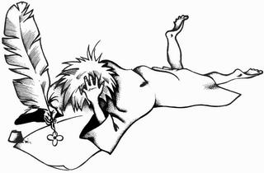
Если вашей задачей является определение стихотворного размера, необходимо:
1) четко и ритмично прочитать стихотворение, выделяя голосом ударные слоги;
2) записать одну из стихотворных строк на черновике, подчеркнув ударные гласные: нАша Таня грОмко плАчет…
3) сосчитать, какое количество безударных слогов находится между ударными: в нашем случае между ударными гласными звуками находится один безударный, это значит, что перед нами стихотворение с двудольным размером (если между ударными слогами – два безударных слога, это трехсложный размер);
4) определить схему чередования слогов – в нашем случае это: безударный – ударный – безударный – ударный. Соответственно, это ямб
Помните, что в этом случае для приобретения устойчивого навыка важна тренировка. Поэтому смело берите томик стихов любимого поэта и определяйте размер каждого произведения. Совсем скоро вы сможете легко определять размер в уме, без предварительной записи и детального анализа строки.

Структура художественного текста
Для того чтобы успешно сдать экзамен по литературе, вам потребуется усвоить основные литературоведческие термины. В этой статье мы поговорим о структуре художественного произведения, только для начала вспомним, что такое сюжет и фабула.
Сюжетом называется последовательность событий в литературном произведении, а фабулой – хронологическая последовательность.
Под композицией понимается строение произведения, взаимное расположение составных элементов его структуры.
В соответствии с развитием сюжета выделяют следующие части композиции:
- экспозиция (или пролог);
- завязка;
- развитие действия;
- кульминация;
- развязка (или эпилог).

Особенности отдельных элементов
Экспозиция, или пролог, предваряет развитие основных событий. Она не оказывает влияния на сюжет, а только мотивирует его. В зависимости от рода литературы это может быть краткое описание предшествующих событий, героев и их взаимоотношений. В зависимости от того, какое место занимает экспозиция в тексте, она может быть:
- прямой;
- обратной;
- задержанной.
Завязка представляет собой начало ситуации, вокруг которой впоследствии строится сюжет – конфликт или действия персонажей. Завязка может быть мотивированной или немотивированной. Второй тип носит неожиданный, яркий, необычный характер, придавая остроту описываемым событиям. В соответствии с логикой построения и развития содержания завязка может располагаться как в начале, так и в конце произведения.
Развитие действия представляет собой разворачивание сюжетной линии (или нескольких линий, в зависимости от жанра произведения) от завязки до кульминации. Конфликт постепенно нарастает, раскрываются характеры героев.
Кульминация – высшая точка литературного произведения. Напряжение достигает высшей точки, сюжетный конфликт проявляется особенно ярко. После этого наступает развязка. Иногда в художественном произведении кульминация и развязка совпадают. Внутренние качества героев проявляются максимально. В зависимости от жанра произведения и его объема может быть одна или несколько кульминаций (согласно сюжетным линиям).
Развязка – момент развития художественного текста, который является итоговой сценой. В ней окончательно становятся понятными характеры, черты и судьбы героев. В соответствии с особенностями сюжета развязка может быть внезапной или логически вытекать из предыдущего содержания.
Заключительным элементом композиции является эпилог. Он представляет собой финальную часть произведения. По форме это может быть обращение писателя к читателям, в котором он благодарит их за внимание. Такие эпилоги носят обобщающий характер. Также встречаются эпилоги, в которых автор кратко рассказывает о дальнейшей судьбе своих героев.
Теперь, когда вы имеете общее представление о структуре, вам будет проще анализировать художественный текст.

